动量复习题（B卷）
一、不定项选择题
1.质量为2kg的小车以2m/s的速度沿光滑的水平面向右运动，若将质量为2kg的砂袋以3m/s的速度迎面扔上小车，则砂袋与小车一起运动的速度的大小和方向是
A．2.6m/s，向右 B．2.6m/s，向左 C．0.5m/s，向左 D．0.8m/s，向右
2.在光滑水平面上，两球沿球心连线以相等速率相向而行，并发生碰撞，下列现象可能的是
A．若两球质量相同，碰后以某一相等速率互相分开
B．若两球质量相同，碰后以某一相等速率同向而行
C．若两球质量不同，碰后以某一相等速率互相分开
D．若两球质量不同，碰后以某一相等速率同向而行
3.在空间某一点以大小相等的速度分别竖直上抛、竖直下抛、水平抛出质量相等的小球，不计空气阻力，经过t秒（设小球均未落地）
A．做上抛运动的小球动量变化最大 B．三个小球动量变化大小相等
C．做平抛运动的小球动量变化最小 D．三个小球动量变化相等
4.如图所示，a、b、c三个相同的小球，a从光滑斜面顶端由静止开始自由下滑，同时b、c从同一高度分别开始自由下落和平抛.下列说法正确的有
a b c
A．它们同时到达同一水平面
B．重力对它们的冲量相同
C．它们的末动能相同
D．它们动量变化的大小相同
5. 向空中发射一物体，不计空气阻力，当此物体的速度恰好沿水平方向时，物体炸裂成a、b两块，若质量较大的a块的速度方向仍沿原来的方向，则
A．b的速度方向一定与原来速度方向相同
B．在炸裂过程中，a、b受到的爆炸力的冲量一定相同
C．从炸裂到落地这段时间里，a飞行的水平距离一定比b的大
D．a、b一定同时到达水平地面
6.如图所示的装置中，木块B与水平桌面间的接触是光滑的，子弹A沿水平方向射入木块后留在木块内，将弹簧压缩到最短．将子弹、木块和弹簧合在一起作为研究对象(系统)，则此系统从子弹开始射入木块到弹簧压缩到最短的整个过程中
v₀
B
A
A．动量守恒，机械能守恒 B．动量不守恒，机械能不守恒
C．动量守恒，机械能不守恒 D．动量不守恒，机械能守恒
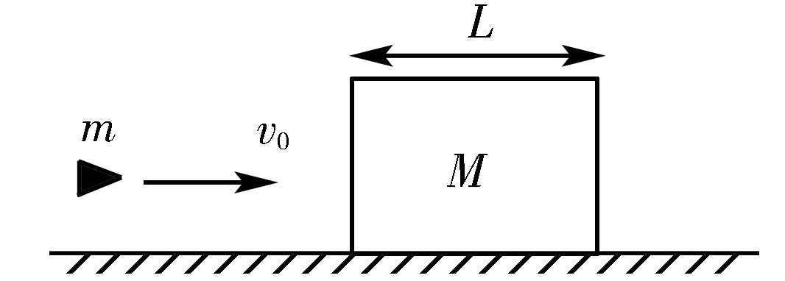
7.如图所示，质量为m的子弹以速度υ₀水平击穿放在光滑水平地面上的木块．木块长为L，质量为M，木块对子弹的阻力恒定不变，子弹穿过木块后木块获得动能为E_{k}，若仅木块或子弹的质量发生变化，但子弹仍能穿过木块，则( )
A．M不变，m变小，则木块获得的动能一定变大
B．M不变，m变小，则木块获得的动能可能变大
C．m不变，M变小，则木块获得的动能一定变大
D．m不变，M变小，则木块获得的动能可能变大
8.A、B两物体在光滑水平面上沿一直线向同一方向运动，并以该方向为正方向，m_{A}＝1 kg，m_{B}＝2 kg，v_{A}＝6 m/s，v_{B}＝2 m/s，以后A追上B发生碰撞，则碰撞后A、B两物体的速度可能值为( )
A．v_{A}′＝5 m/s，v_{B}′＝2.5 m/s B．v_{A}′＝2 m/s，v_{B}′＝4 m/s
C．v_{A}′＝－4 m/s，v_{B}′＝7 m/s D．v_{A}′＝7 m/s，v_{B}′＝1.5 m/s
二、计算题
9.设质量为m的子弹以初速度v₀射向静止在光滑水平面上的质量为M的木块，并留在木块中不再射出，子弹钻入木块深度为d．求木块对子弹的平均阻力的大小和该过程中木块前进的距离．

10.如图所示，在光滑的水平桌面上，静放着一质量为980g的长方形匀质木块，现有一颗质量为20g的子弹以300m/s的水平速度沿其轴线射向木块，结果子弹留在木块中没有射出，和木块一起以共同的速度运动．已知木块沿子弹运动方向的长度为10cm，子弹打进木块的深度为6cm．设木块对子弹的阻力保持不变．
（1）求子弹和木块的共同速度以及它们在此过程中所增加的内能．
（2）若子弹是以400m/s的水平速度从同一方向水平射向该木块的，则它能否射穿该木块？
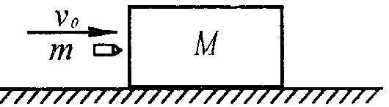

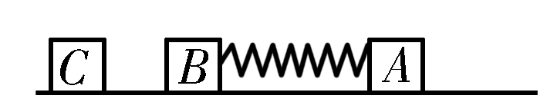
11.如图所示，光滑水平面上有A、B、C三个物块，其质量分别为m_{A} = 2.0kg，m_{B} = 1.0kg，m_{C} = 1.0kg．现用一轻弹簧将A、B两物块连接，并用力缓慢压缩弹簧使A、B两物块靠近，此过程外力做108J（弹簧仍处于弹性限度内），然后同时释放A、B，弹簧开始逐渐变长，当弹簧刚好恢复原长时，C恰以4m/s的速度迎面与B发生碰撞并粘连在一起．求：
（1）弹簧刚好恢复原长时（B与C碰撞前）A和B物块速度的大小．
（2）当弹簧第二次被压缩时，弹簧具有的最大弹性势能．

参考答案

1 | 2 | 3 | 4 | 5 | 6 | 7 | 8
C | AD | BD | D | D | B | AC | B

9.解析：子弹和木块最后共同运动，相当于完全非弹性碰撞．
s₂ d
s₁
v₀
v
从动量的角度看，子弹射入木块过程中系统动量守恒：
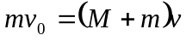
从能量的角度看，该过程系统损失的动能全部转化为系统的内能．设平均阻力大小为f，设子弹、木块的位移大小分别为s₁、s₂，
如图所示，有几何关系s₁-s₂=d ……（1）
对子弹据动能定理：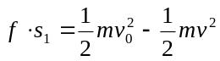 ……（2）
对木块据动能定理：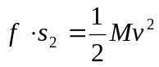 ……（3）
（2）、（3）相减得：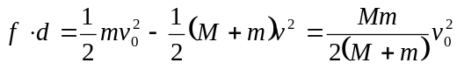 ……（4）
（4）式的物理意义是：fd恰好等于系统动能的损失；根据能量守恒定律，系统动能的损失应该等于系统内能的增加；可见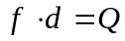，即两物体由于相对运动而摩擦产生的热（机械能转化为内能），等于摩擦力大小与两物体相对滑动的路程的乘积（由于摩擦力是耗散力，摩擦生热跟路径有关，所以这里应该用路程，而不是用位移）．
由上式不难求得平均阻力的大小：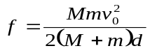
至于木块前进的距离s₂，可以由以上（3）、（4）相比得出：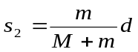
或从牛顿运动定律和运动学公式出发，也可以得出同样的结论．由于子弹和木块都在恒力作用下做匀变速运动，位移与平均速度成正比：
10.解析：（1）设子弹的初速度为v₀，射入木块的共同速度为v.以子弹和木块为系统，由动量守恒定律有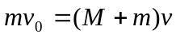（2分）解得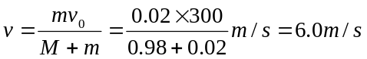
此过程系统所增加的内能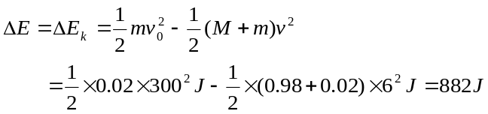
（2）设以v₀′=400m/s的速度刚好能够射穿材质一样厚度为d′的另一个木块.则对以子弹和木块组成的系统，由动量守恒定律有：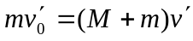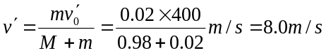
此过程系统所损耗的机械能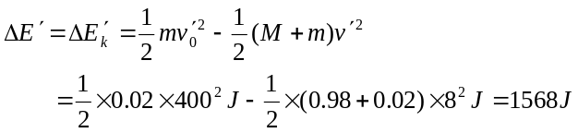
由功能关系有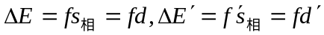
两式相比即有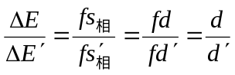于是有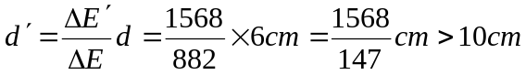
因为d′>10cm，所以能够射穿此木块.
11.解析：（1）弹簧刚好恢复原长时，A和B物块速度的大小分别为υ_{A}、υ_{B}．
由动量守恒定律有：0 = m_{A}υ_{A} - m_{B}υ_{B}
此过程机械能守恒有：E_{p} = 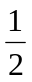m_{A}υ+m_{B}υ
代入E_{p}＝108J，解得：υ_{A}＝6m/s，υ_{B} = 12m/s，A的速度向右，B的速度向左．
（2）C与B碰撞时，设碰后B、C粘连时速度为υ′，据C、B组成的系统动量守恒
有：m_{B}υ_{B} -m_{C}υ_{C} = （m_{B}+m_{C}）υ′，代入数据得υ′ = 4m/s，υ′的方向向左．
此后A和B、C组成的系统动量守恒，机械能守恒，当弹簧第二次压缩最短时，弹簧具有的弹性势能最大，设为E_{p}′，且此时A与B、C三者有相同的速度，设为υ，则有：
动量守恒：m_{A}υ_{A} -（m_{B}+m_{C}）υ′ = （m_{A}+m_{B}+m_{C}）υ，代入数据得υ = 1m/s，υ的方向向右．
机械能守恒：m_{A}υ+（m_{B}+m_{C}）υ^{′2} = E_{p}′+（m_{A}+m_{B}+m_{C}）υ²，代入数据得E′_{p}＝50J．

